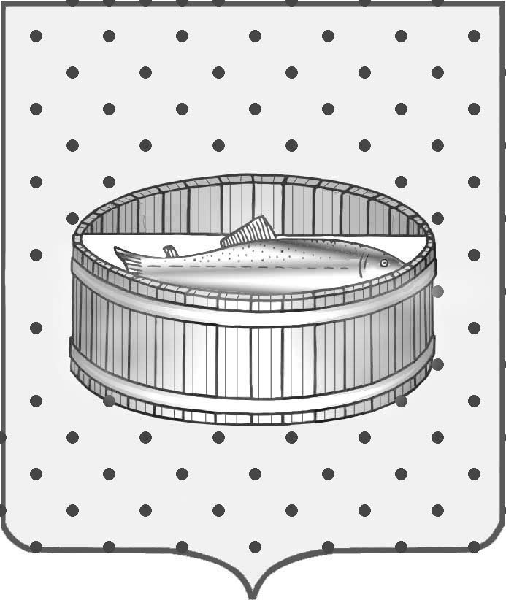

Ленинградская область

Лужский муниципальный район

Совет депутатов Лужского городского поселения

Р Е Ш Е Н И Е

от 14 декабря 2011 г. № 212

Об утверждении тарифов
на услуги МУ ФКМП «СМЦ»

Заслушав и обсудив информацию директора Муниципального учреждения физической культуры и молодежной политики «Спортивно-молодежный Центр» С.А.Боброва, Совет депутатов Лужского городского поселения РЕШИЛ:

1. Утвердить тарифы на услуги Муниципального учреждения физической культуры и молодежной политики «Спортивно-молодежный Центр», согласно приложениям 1, 2.
2. Настоящее решение вступает в силу с момента опубликования в газете «Лужская правда».

Глава Лужского городского поселения,
исполняющий полномочия председателя
Совета депутатов С.Э. Самородов

Разослано: Совет депутатов ЛГП, профильная депутатская комиссия СД
ЛГП, Глава администрации ЛГП, сектор МПФКСиК, отдел по
организационным и общим вопросам, юридический сектор, МУ
ФКМП «СМЦ», редакция газеты «Лужская правда»
Приложение 1
к решению Совета депутатов
от 14 12 2011 г. № 212

ТАРИФЫ
на услуги МУ ФКМП «Спортивно-молодежный Центр»

Подразделение «Физическая культура»
Тренажерный зал «Олимп»

№ п/п | Наименование | Тариф  (руб.) | Количество посещений
1 | Разовое посещение взрослые (от 18 лет) | 100 | 1 занятие
2 | Разовое посещение подростков (от 15 до 18 лет) | 50 | 1 занятие
3 | Абонемент на месяц взрослый | 800 | Без ограничений
4 | Абонемент на месяц детский | 500 | Без ограничений

Приложение 2
к решению Совета депутатов
от 14 12 2011 г. № 212

ТАРИФЫ
на услуги МУ ФКМП «Спортивно-молодежный Центр»

Подразделение «Заречный парк»
Зимний прокат

№ п/п | Наименование прокатного инвентаря | Тариф детский руб./час | Тариф взрослый руб./час
1 | Лыжный комплект (лыжи, палки, ботинки) | 50 | 100
2 | Спортивный снаряд «Ватрушка» | 70 | 100
3 | Снегокат | 70 | -
4 | Санки управляемые малые | 50 | -
5 | Санки управляемые большие | 70 | -
6 | Санки «Тарелка» | 50 | -
7 | Санки-ледянки | 30 | -
8 | Коньки | 50 | 100

